

**教育部教师工作司司长王定华：新时代教师赋**

2018-01-03　来源：《中国教师报》

　　我辈唯莫负时代，为国出力，砥砺前行，方不愧师之教诲矣。

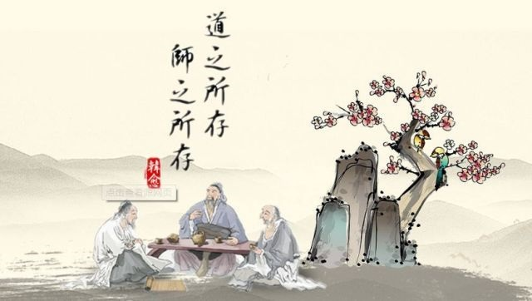

　　国将兴，必贵师而重傅。重教尊师，乃今之要务，国之根本。环顾世界，科技进步，大势汹涌浩荡。看我神州，华夏继往，万象澎湃承新。十九大盛举，图国家强盛，谋人民幸福，举国振奋鼓舞。新时代思想，十四条方略，两阶段论述，深谋远虑，纵横捭阖，擘画现代走廊，指明复兴通途。

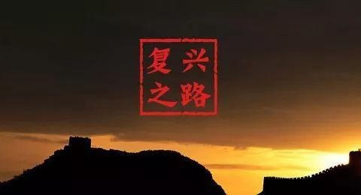

　　回望悠长文化，博大精深，灿烂辉煌，绵延不断，泱泱中华，亘古英才辈出，乃因建国君民教学为先，师恩浩荡诲人不倦，广惠历代朝野，成就莘莘学子。师道，溯源夏商以上，承传至今三千载矣。自鸿蒙初辟，文明肇始，乃有成均，凤雏麟子，蒙师诲而得以明人伦、习礼乐。至于春秋八百年，俱兴庠序之教，百家争鸣而师道日兴。圣贤辈出，灿若星河；经典轰传，富比五车。老庄得道，自成一代先圣；孔孟立论，允称万世师表。及暴秦之世，焚诗书，坑术士，六艺从此缺，天下未敢有藏诗、书、百家语者，师道亦损矣，是以未及二世而亡。汉尊孔儒，邦兴而国安。明帝尊桓荣以师礼，设几于东，荣居西而坐，独享尊荣，故后世皆以“西席”誉之师者。科举取士，舍弃门第，起于隋，兴于唐，文教益兴，自县学、州学以至太学，受业者众。及宋，朝廷重文，公学既兴，私学亦盛。朱子世出，集理学之大成，讲播天下，自白鹿洞而岳麓，阐邹鲁之实学，绍濂洛之真传，广纳子弟，切磋琢磨，世皆传之。明清两朝，亦能弘文兴教，惜独尚八股，所学者三纲五常，文脉兹不传矣。及至民国，西学东渐，扫靡靡之风，开未有之境，是以大师林立，文道丕振，教化重兴。

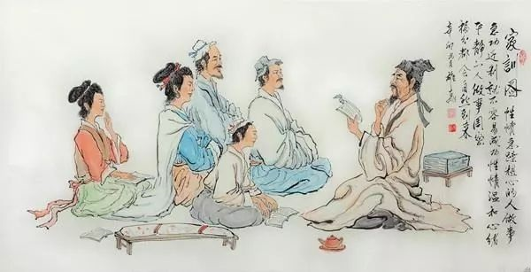

　　师者，开蒙启愚，匡谬正误，善莫大焉。筑社稷之基础，培元而固本；育国家之栋梁，推陈而鼎新。古之成大事者，必有良师。昔孔圣弟子三千，贤者七二，各经天纬地之才；韩非李斯，拜相封疆，俱铭青史，以其师荀况故也；苏秦张仪，承鬼谷子纵横之学，在则国重，去则国轻，一时无两。故虽驽马逢伯乐，亦足以骋驰千里，追风逐日。今英才遇良师，必得以担当大任，举奋进之笔，谱华美乐章。师者，非但传道授业解惑，亦必启人心智，明其德行。太上有立德，其次有立功，其次有立言，虽久不废，此之谓不朽。颜渊箪食瓢饮而不改其乐，子路闻过则喜，子贡取财有道，曾参三省其身，佳弟子为人所称道者，皆以其德也。古人云经师易得，人师难求，此之谓也。新时代四有之师，坚理想信念，守道德情操，固扎实学识，涵仁爱之心，定可引学子锤品德、习知识、新思维、献祖国。

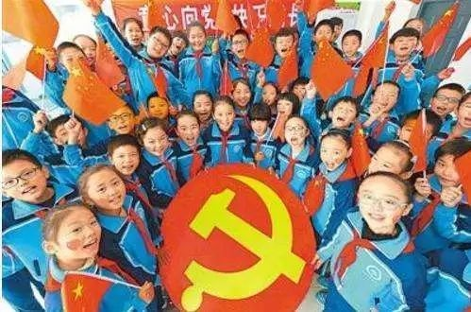

　　师道承传，于今宏开格局，九州上下重教尊师。中央核心，号令天下，师德师风再建设，教师素质再提高，尊师重教再起航。师道新说，皆论为经典，成方向指南。师者辉耀，学高为师，身正为范，爱岗敬业，无私奉献，一支粉笔染双鬓，三尺讲台度春秋，皆最美风景。如黄大年者，心有大我，至诚报国，爱生如子；如李保国者，扎根太行，无惧风雨，学以致用。师中楷模，以其熠熠，使人昭昭。夫薪火之相传，修身并立德，拳拳以育人。是故，复兴梦想，定必达成。我辈唯莫负时代，为国出力，砥砺前行，方不愧师之教诲矣。